**СПЕЦИФИКАЦИЯ КОНТРОЛЬНЫХ ИЗМЕРИТЕЛЬНЫХ МАТЕРИАЛОВ**

**Входная диагностическая работа по курсу математики, 10 класс**

**1. Назначение диагностической работы –**  определить уровень достижения учащимися предметных планируемых результатов по ключевым темам за курс математики 5-9 классов, а также выявить уровень достижения метапредметных результатов. Каждое задание базового уровня в диагностической работе оценивает конкретный предметный планируемый результат, задания повышенного уровня сложности позволяют оценить и предметные, и метапредметные планируемые результаты.

**Планируемые результаты**: Проверить уровень достижения результатов по основным темам курса математики 5-9 классов для обеспечения возможности успешного продолжения образования на базовом ил углубленном уровне.

**Критерии оценивания диагностической работы**

Максимальный балл за выполнение работы составляет – 11 баллов. На основе баллов, выставленных за выполнение всех заданий работы, подсчитывается первичный балл, который переводится в отметку по пятибалльной шкале (таблица 1).

Таблица 1

**Перевод баллов в отметку по пятибалльной шкале**

|  |  |  |  |
| --- | --- | --- | --- |
| Процент выполнения от максимального балла | Количество баллов | Цифровая отметка | Уровневая шкала |
| 92-100 | 10–11 | 5 | Повышенный |
| 69-91 | 8-9 | 4 |
| 46-68 | 5-7 | 3 | Базовый |
| Менее 46 | Менее 5 | 2 | Недостаточный |

**Продолжительность работы**

Продолжительность диагностической работы 40-45 минут.

Таблица 2

**Распределение заданий по разделам программы**

|  |  |  |  |
| --- | --- | --- | --- |
| № п/п | Раздел программы (содержательная линия) | Количество заданий базового уровня сложности | Количество заданий повышенного уровня сложности |
|  | Алгебра | | |
| 1 | Числа и вычисления | 1 |  |
| 2 | Текстовая задача | 2 |  |
| 3 | Уравнения и неравенства | 1 | 1 |
|  | Геометрия | | |
| 8 | Многоугольник | 1 |  |
| 9 | Треугольник | 1 |  |
| 10 | Окружность |  | 1 |
|  | Статистика и теория вероятностей | | |
| 11 | Статистика | 1 |  |

Таблица 3

**План диагностической работы**

| № задания | Раздел программы (содержательная линия) | Проверяемый планируемый результат | Уровень сложности | Тип задания | Время выполнения (мин) | Максимальный балл |
| --- | --- | --- | --- | --- | --- | --- |
| Часть 1 | | | | | | |
| 1 | Числа и вычисления | Выполнять арифметические действия с иррациональными числами, находить в несложных случаях значения степеней с целыми показателями и корней | Б | С кратким ответом | 4 | 1 балл |
| 2 | Текстовые задачи | Решать текстовые задачи, в которых необходимо проводить округления с избытком | Б | С кратким ответом | 4 | 1 балл |
| 3 | Статистика | Читать данные представленные на диаграмме. | Б | С кратким ответом | 4 | 1 балл |
| 4 | Многоугольник | Решать задачи на нахождение геометрических величин | Б | С кратким ответом | 4 | 1 балл |
| 5 | Уравнения и неравенства | Решать простейшие иррациональные уравнения | Б | С кратким ответом | 4 | 1 балл |
| 6 | Треугольник | Применять теорему Пифагора для вычисления длин и расстояний, в простейших случаях  применять геометрические факты для решения задач. | Б | С кратким ответом | 4 | 1 балл |
| 7 | Текстовые задачи | Решать текстовые задачи на совместную работу | Б | С кратким ответом | 6 | 1 балл |
| Часть 2 | | | | | | |
| 8 | Уравнения и неравенства, их системы | Решать систему неравенств с одной переменной, применять метод интервалов | П | С развернутым ответом | 7 | 2 балла |
| 9 | Окружность | Применять геометрические факты для решения задач, в том числе, предполагающих несколько шагов решения | П | С развернутым ответом | 8 | 2 балла |
|  |  |  |  |  | 45 мин | 11 баллов |

**Демоверсия**

**Входная диагностическая работа, 10 класс**

**Инструкция по выполнению работы**

Диагностическая работа состоит из двух модулей: «Алгебра» и «Геометрия». Задания части 1 оцениваются в 1 балл, части 2 – в 2 балла. Баллы, полученные за выполненные задания, в итоге суммируются. Старайтесь выполнить как можно больше заданий и набрать наибольшее количество баллов.

На выполнение диагностической работы по математике отводится 40-45 минут.

К заданиям части 1 необходимо записать только ответы в предоставленную таблицу. Задания можно выполнять в произвольном порядке. Текст задания переписывать не надо, указывается только его номер и ответ.

К заданиям второй части нужен развернутый ответ: краткая запись условия задачи, подробное решение и ответ. К задаче геометрического содержания необходимо выполнить чертеж.

***Желаем успеха!***

1 часть

1. Найдите значение выражения: $(\sqrt{4}-\sqrt{14})(\sqrt{4}+\sqrt{14})$
2. В летнем лагере «Уралец», расположенного у города Сатки, 160 детей и 22 воспитателя. В автобусе можно разместить не более 20 пассажиров. Сколько автобусов потребуется, чтобы перевезти всех детей и воспитателей из лагеря в город?
3. На рисунке примерно показано изменение температуры воздуха в Челябинске с 18 по 24 января 2008 года. По горизонтали указываются числа января, по вертикали – температура в градусах Цельсия. Определите по рисунку, какова была наименьшая температура воздуха за указанный период (в градусах Цельсия).
4. Диагонали ромба равны 6 и 8. Найдите площадь прямоугольника, вершинами которого являются середины сторон ромба.

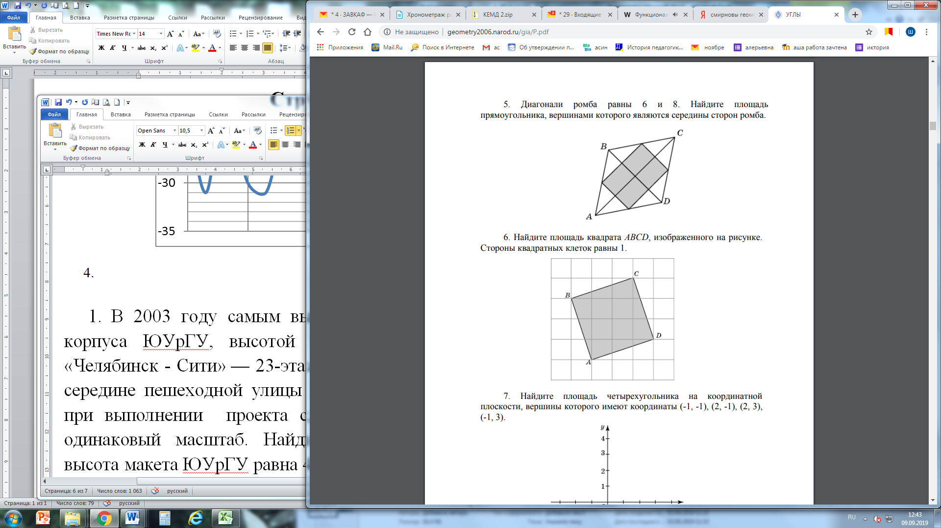

1. Найдите корень уравнения $\sqrt{4х-7}=7$
2. Найдите площадь прямоугольного треугольника, если его катеты равны 16 и 20 см
3. Две трубы наполняют бак за 4 часа. Одна вторая труба наполняет бак за 7 часов. За сколько минут заполнит бак только первая труба?

II часть

1. Решите систему неравенств

9. В окружности проведены хорды АВ и CD. Найдите длину хорды CD, если АВ = 24, а расстояние от центра окружности до хорд АВ и CD равны соответственно 16 и 12.

**СПЕЦИФИКАЦИЯ КОНТРОЛЬНЫХ ИЗМЕРИТЕЛЬНЫХ МАТЕРИАЛОВ**

**Итоговая диагностическая работа по курсу математики, 10 класс**

**1. Назначение диагностической работы -**  определить уровень достижения учащимися предметных планируемых результатов по ключевым темам за курс математики 10 классa, а также выявить уровень достижения метапредметных результатов. Каждое задание базового уровня в диагностической работе оценивает конкретный предметный планируемый результат, задания повышенного уровня сложности позволяют оценить и предметные, и метапредметные планируемые результаты. Может быть использована как итоговая диагностическая работа за курс 10 класса или как входная диагностическая работа в 11 классе.

**Планируемые результаты**: Проверить уровень достижения результатов по основным темам курса математики 10 классa для обеспечения возможности успешного продолжения образования на базовом или углубленном уровне.

**Критерии оценивания диагностической работы**

Максимальный балл за выполнение работы составляет – 11 баллов. На основе баллов, выставленных за выполнение всех заданий работы, подсчитывается первичный балл, который переводится в отметку по пятибалльной шкале (таблица 1).

Таблица 1

**Перевод баллов в отметку по пятибалльной шкале**

|  |  |  |  |
| --- | --- | --- | --- |
| Процент выполнения от максимального балла | Количество баллов | Цифровая отметка | Уровневая шкала |
| 92-100 | 10–11 | 5 | Повышенный |
| 69-91 | 8-9 | 4 |
| 46-68 | 5-7 | 3 | Базовый |
| Менее 46 | Менее 5 | 2 | Недостаточный |

**Продолжительность работы**

Продолжительность диагностической работы 40-45 минут.

Таблица 2

**Распределение заданий по разделам программы**

|  |  |  |  |
| --- | --- | --- | --- |
| № п/п | Раздел программы (содержательная линия) | Количество заданий базового уровня сложности | Количество заданий повышенного уровня сложности |
|  | Алгебра | | |
| 1 | Числа и вычисления | 2 |  |
| 2 | Статистика и теория вероятностей | 1 |  |
| 4 | Уравнения и неравенства |  | 2 |
| 5 | Текстовые задачи | 1 |  |
|  |  |  |  |
|  | Геометрия | | |
| 8 | Геометрические фигуры | 1 |  |
| 9 | Тела вращения | 1 |  |
| 10 | Координатный метод на плоскости и в пространстве | 1 |  |
|  | Всего | 7 | 2 |

Таблица 3

**План диагностической работы**

| № задания | Раздел программы (содержательная линия) | Проверяемый планируемый результат | Уровень сложности | Тип задания | Время выполнения (мин) | Максимальный балл |
| --- | --- | --- | --- | --- | --- | --- |
| Часть 1 | | | | | | |
| 1 | Числа и вычисления | Выполнять арифметические действия с числами, находить значения логарифма, синуса, косинуса, тангенса некоторых углов | Б | С кратким ответом | 4 | 1 балл |
| 2 | Координатный метод на плоскости и в пространстве | Решать задачи, используя координатный метод. Определять расстояние между точками. | Б | С кратким ответом | 4 | 1 балл |
| 3 | Статистика и теория вероятностей | Решать простые задачи по теории вероятности | Б | С кратким ответом | 4 | 1 балл |
| 4 | Геометрические фигуры | Решать задачи на нахождение геометрических величин:  углов, длин отрезков  и т.п. | Б | С кратким ответом | 4 | 1 балл |
| 5 | Числа и вычисления | Выполнять арифметические действия с иррациональными числами, находить значения выражений | Б | С кратким ответом | 4 | 1 балл |
| 6 | Тела вращения | Вычислять поверхность тел вращения и их объем | Б | С кратким ответом | 4 | 1 балл |
| 7 | Текстовые задачи | Решать текстовые задачи на смеси и сплавы | Б | С кратким ответом | 6 | 1 балл |
| Часть 2 | | | | | | |
| 8 | Уравнения и неравенства, их системы | Решать тригонометрическое уравнение с одной переменной | П | С развернутым ответом | 7 | 2 балла |
| 9 | Уравнения и неравенства, их системы | Решать логарифмическое неравенство с одной переменной | П | С развернутым ответом | 8 | 2 балла |
|  |  |  |  |  | 45 мин | 11 баллов |

**СПЕЦИФИКАЦИЯ КОНТРОЛЬНЫХ ИЗМЕРИТЕЛЬНЫХ МАТЕРИАЛОВ**

**Итоговая диагностическая работа**

**по курсу математики (базовый уровень), 11 класс**

**1. Назначение диагностической работы -**  определить уровень достижения учащимися предметных планируемых результатов по ключевым темам за курс математики 10-11 классов, а также выявить уровень достижения метапредметных результатов. Каждое задание базового уровня в диагностической работе оценивает конкретный предметный планируемый результат, задания повышенного уровня сложности позволяют оценить и предметные, и метапредметные планируемые результаты.

**Планируемые результаты**: Проверить уровень достижения результатов по основным темам курса математики 10-11 классов для обеспечения возможности успешного прохождения государственной итоговой аттестации на базовом уровне.

**Критерии оценивания диагностической работы**

Максимальный балл за выполнение работы составляет – 11 баллов. На основе баллов, выставленных за выполнение всех заданий работы, подсчитывается первичный балл, который переводится в отметку по пятибалльной шкале (таблица 1).

Таблица 1

**Перевод баллов в отметку по пятибалльной шкале**

|  |  |  |  |
| --- | --- | --- | --- |
| Процент выполнения от максимального балла | Количество баллов | Цифровая отметка | Уровневая шкала |
| 92-100 | 8-9 | 5 | Повышенный |
| 69-91 | 7-8 | 4 |
| 46-68 | 4-6 | 3 | Базовый |
| Менее 46 | Менее 4 | 2 | Недостаточный |

**Продолжительность работы**

Продолжительность диагностической работы 40-45 минут.

Таблица 2

**Распределение заданий по разделам программы**

|  |  |  |
| --- | --- | --- |
| № п/п | Раздел программы (содержательная линия) | Количество заданий базового уровня сложности |
|  | Алгебра | |
| 1 | Числа и вычисления | 1 |
| 2 | Статистика и теория вероятностей | 1 |
| 3 | Алгебраические выражения | 1 |
| 4 | Уравнения и неравенства | 2 |
| 5 | Текстовые задачи | 1 |
| 6 | Тригонометрия | 1 |
|  | Геометрия | |
| 7 | Геометрические фигуры | 1 |
| 8 | Тела вращения | 1 |
|  | Всего | 9 |

Таблица 3

**План диагностической работы**

| № задания | Раздел программы (содержательная линия) | Проверяемый планируемый результат | Уровень сложности | Тип задания | Время выполнения (мин) | Максимальный балл |
| --- | --- | --- | --- | --- | --- | --- |
| Часть 1 | | | | | | |
| 1 | Числа и вычисления | Выполнять арифметические действия с числами, находить значения корня, использовать формулы сокращенного умножения | Б | С кратким ответом | 5 | 1 балл |
| 2 | Текстовые задачи | Решать текстовые задачи на расчет стоимости проезда | Б | С кратким ответом | 5 | 1 балл |
| 3 | Статистика и теория вероятностей | Решать простые задачи по теории вероятности | Б | С кратким ответом | 5 | 1 балл |
| 4 | Тела вращения | Решать задачи на определение объема тел вращения и площади поверхности | Б | С кратким ответом | 5 | 1 балл |
| 5 | Алгебраические выражения | Упрощать алгебраические выражения, находить значение выражения | Б | С кратким ответом | 5 | 1 балл |
| 6 | Геометрические фигуры | Решать треугольники, определять величину угла, длину отрезка и т.п. | Б | С кратким ответом | 5 | 1 балл |
| 7 | Уравнение и неравенства | Решать простейшие линейные уравнения | Б | С кратким ответом | 5 | 1 балл |
| 8 | Уравнения и неравенства, их системы | Решать простейшие логарифмические неравенства | Б | С кратким ответом | 5 | 1 балл |
| 9 | Тригонометрия | Вычислять значение тригонометрического выражения | Б | С кратким ответом | 5 | 1 балл |
|  |  |  |  |  | 45 мин | 9 баллов |

**Демоверсия**

**Итоговая диагностическая работа, 11 класс**

**Базовый уровень**

Вариант I

**Инструкция по выполнению работы**

Диагностическая работа состоит из двух модулей: «Алгебра» и «Геометрия». Все задания оцениваются в 1 балл. Баллы, полученные за выполненные задания, в итоге суммируются. Старайтесь выполнить как можно больше заданий и набрать наибольшее количество баллов.

Ответы необходимо записать в предоставленную таблицу. Задания можно выполнять в произвольном порядке. Текст задания переписывать не надо, указывается только его номер и ответ.

На выполнение диагностической работы отводится 40-45 минут.

После завершения работы проверьте, чтобы ответ на каждое задание был записан под правильным номером.

1. Найдите значение выражения: $(6-2\sqrt{3})(6+2\sqrt{3})$
2. Билет на автобус из Челябинска до Златоуста стоит 190 рублей. Детский билет стоит 50% от стоимости билета для взрослого. Группа состоит из 12 школьников и 2 взрослых. Сколько рублей стоят билеты на всю группу?
3. Найдите вероятность того, что при бросании двух монет выпадет решка
4. Цилиндр описан около шара. Объем шара равен 28. Найдите объем цилиндра.
5. Найти значение выражения $\frac{{{(а}^{\frac{9}{16}})}^{2}}{а^{\frac{1}{8}}}$ при а = 11
6. В угол с вершиной С, равной 680, вписана окружность с центром О, которая касается сторон угла в точках А и В. Найдите угол АОВ. Ответ дайте в градусах.
7. Решить уравнение $\frac{5х+4}{4}=\frac{4х+5}{5}$
8. Решить неравенство $\log_{2}{х≥6}$
9. Найти значение выражения $\frac{8\cos{{44}^{0}}}{\sin{{(-46}^{0})}}$